# **DP200 - 实施数据平台解决方案**

## 实验室 8 - 确保 Azure 数据平台安全

### 练习 1：安全性介绍

下面的图表表示对安全性的分层支持：

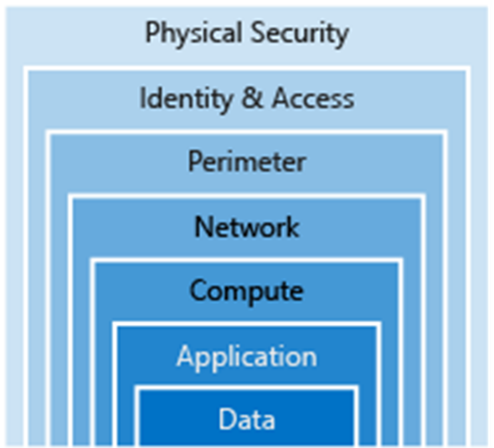

从到目前为止的课程内容、案例研究和课程场景中，以小组为单位花 10 分钟确定到目前为止你已经影响到的安全层，以确保实验室中的 AdventureWorks 的安全。找三个示例。

|  |  |  |
| --- | --- | --- |
| 任务 | 高级安全任务 | 层 |
| 1 |  |  |
| 2 |  |  |
| 3 |  |  |
| 4 |  |  |
| 5 |  |  |
| 6 |  |  |

在本课程中我们没有处理哪些安全层？你能否就这方面的做法提出建议？

|  |  |  |
| --- | --- | --- |
| # | 层 | 建议 |
| 1 |  |  |
| 2 |  |  |
| 3 |  |  |